库存管理操作手册
文件状态：  [ ] Add.  [√] Rev.  [ ] Corr. | 当前版本： | 1.0 | 保密等级： | S03
 | 作 者： | 郭景芳
 | 完成日期： | 2016-01-31
 | 发文机构： | 6046

版本/状态 | 作者 | 日期 | 增加内容 | 备注
Add. | 郭景芳 | 2016-01-31 | 830版
目录
库存管理操作手册 1
第一章 库存管理 3
一. 库存管理流程 3
二. 库存管理参数设定 4
三. 仓库资料 5
四. 核算库存数量、成本 5
五. 辅助库存帐应用 6
1. 库存双单位 6
2. 库存多单位 6
六. 批号管理 7
七. 储位管理 7
八. 库存记录 7
1. 库存异动类型 8
2. 出入库记录产生 8
3. 出入库记录调整 8
4. 物料交割管理 8
九. 其他出入库管理 9
十. 调拨管理 9
十一. 盘点管理 9

库存管理

库存管理流程
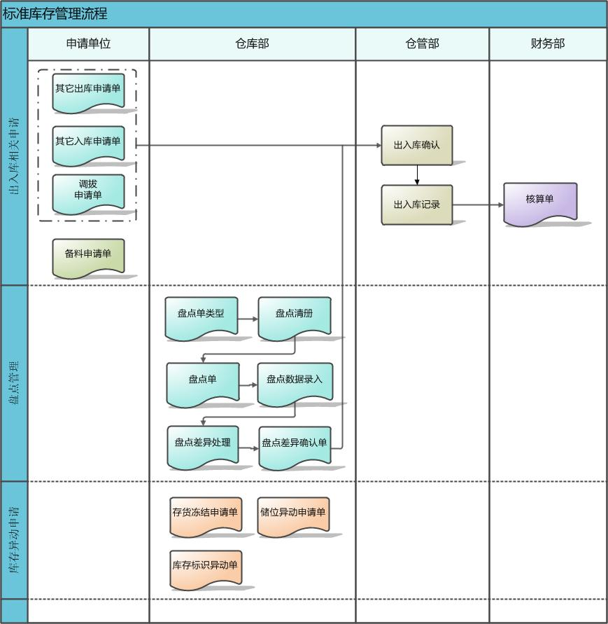

库存管理参数设定
用于设定库存管理的开帐日期，还可以控制出库系列单据，在保存时，存量不足是否要警告。
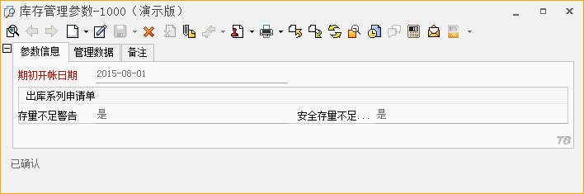
【期初开帐日期】：库存开帐日期。
【存量不足警告】：若为是，则当单据（生产领料申请单、发货单、调拨申请单、其他出库申请单、出库确认）生效时，若当前库存的数量不满足单据需求，单据保存时会进行提醒。
【安全库存不足警告】：若为是，则库存不满足安全存量时，单据（生产领料申请单、发货单、调拨申请单、其他出库申请单、出库确认）生效时，会进行提醒。

仓库资料
仓库资料：用于设定实际存储物料的仓库。可以依不同公司，分别设定仓库。
在企业中，存在多种仓库物料管理需求，例如：

核算库存数量、成本
实务中，有些物料要核算库存数量，但不核算成本。例如：办公易耗品。有些物料不核算数量，但要核算其成本。例如：软件公司销售的软件产品。有些物料既不核算数量，又不核算成本。例如：服务收入。以前可以通过易耗品、非库存品等这些产品形态来区分，而现在，用户可以通过物料公司数据中的是否“核算库存数量”、“核算存货成本”来区分。

辅助库存帐应用
有些行业的物料，在进行仓库管理时，不仅仅要记录基本核算单位，往往还需要其他的辅助单位来进行库存管理。例如：钢材板材，基本单位往往是吨，但是，实际库存管理中，还需要记录这些板材有多少PCS，甚至板材的规格都是不一样的，可能还需要记录不同规格的产品有多少，例如2m*1m的板材有多少，0.5*1m的有多少等等。此时，就需要使用到辅助库存帐。

库存双单位
有些企业的物料在库存管理时，只需要两个单位即可，一个基本核算单位，另外一个是仓储单位。例如：牛皮，基本单位为平方英尺，采购入库和领料出库时，都要记录相应的张数，库存管理时，要记录几平方英尺、几张。因此，这种物料的仓储单位有两个：平方英尺、张。此时，就可以针对此物料启用库存双单位。

库存多单位
库存多单位是指库存帐有多个仓储单位。常用于零售业、医药行业的库存多单位管理，一般使用固定换算关系的单位，库存帐可以同时存在多个仓储单位。
例如：销售饮料，库存管理时，会记录几大箱，几小箱，几瓶，出库时，也会依几箱，几瓶出库。

批号管理
企业中批号管理的目的：
产品在入库或出库时，由于质量或来源等因素，必须针对该批产品给予一个识别编号，管制该批产品的进出。从入库到出库，在单据上都要附注一个批号来管控。后续，如果这批产品有问题或者要追踪产品的去向，都可以用批号来查询。例如：有有效期限制的产品，如：食品、药品等。有生产质量的限制，如：电子电器类产品等。

储位管理
储位管理就是提供货品位置的管理原则，使货品能处于被保管的状态，能够明确标识出储存在仓库中的具体位置，并且可以记录货品在储位上的变动情况。一旦货品处于被保管状态时，就能时时刻刻掌握货品的去向以及数量情况。

库存记录
目前全系统所有物料的出入库信息，都直接记录在出入库记录中，包括采购入库、销售出库、生产入库等。系统通过不同业务的出、入库确认功能，统一产生出入库记录，并直接通过不同的库存异动类型，区分不同的业务行为，不需要进行转单流程配置。

库存异动类型
库存异动类型是用于区分物料出、入库的业务属性。例如：物料出库，可能是属于销售出库、领料出库、或采购退货。而物料入库，可能是属于采购收货、销售退货或退料入库等。存货核算时，也会把库存异动类型中的业务属性，作为成本核算的依据。

出入库记录产生
影响库存过帐的单据，通过各模块的出入库确认功能产生，不允许新增、修改、删除。并且，通过不同的库存异动类型，区分不同的业务行为。
出入库记录一旦产生，将无法删除。若该记录确认错误，需要通过出入库记录调整进行调整。

出入库记录调整
用于对已产生的出入库记录进行调整，调整后，系统将自动产生一笔差异数量（差异数量等于调整后实际数量减去原单数量）的出入库记录。

物料交割管理
实务中，有的企业，仓库管理严格的，收发料除了仓管人员需要做出入库确认之外，收发料的经办人也是需要签字确认的，双方均签字认可，才表示收发料完成。

其他出入库管理
主要用于处理采购、生产、借料之外的一些特殊出、入库行为。例如：办公用品领用、生产领用通用耗材、研发领用等等。此时，可以通过其他出入库申请单记录此过程。

调拨管理
用于处理仓库间的调拨业务。目前可以支持仓库间调拨、跨组织调拨，以及车间调拨。通过调拨申请单类型组织参数中的业务属性，进行区分。

盘点管理
企业在库存管理过程中，会定期或不定期对物料做盘点。盘点的目的是为了使企业库存帐面数量与实际库存数量一致，随时关注库存的变化情况。盘点时，可能采用抽盘的方式，也可能采用全盘的方式。目前系统支持抽盘和全盘的方式。

